ФотоОтчет мероприятий по БДД
Встреча с отрядом юных инспекторов движения
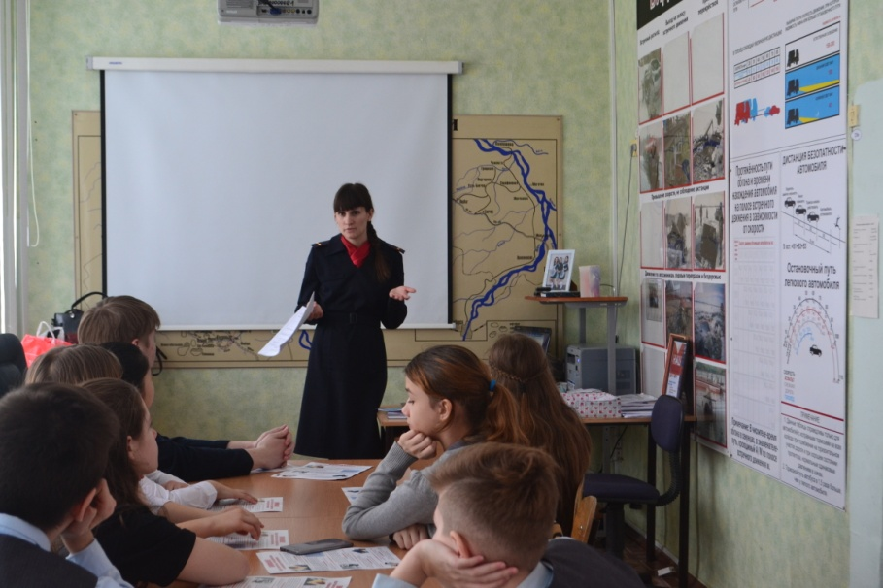
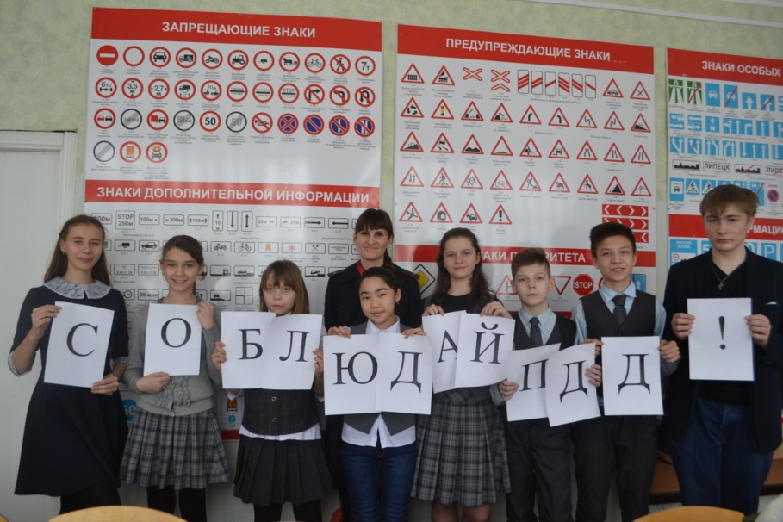
Общешкольное родительское собрание
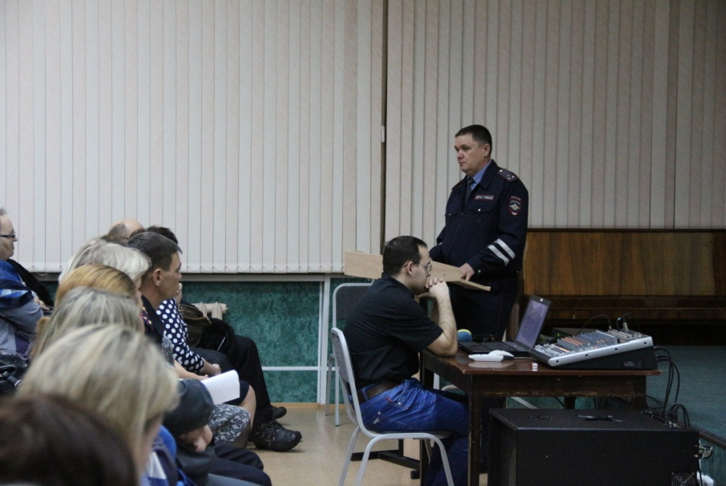

Классный час по ПДД
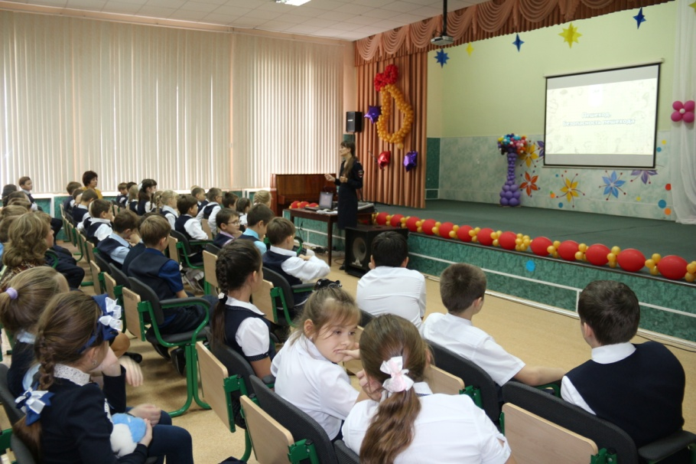
Неделя безопасности
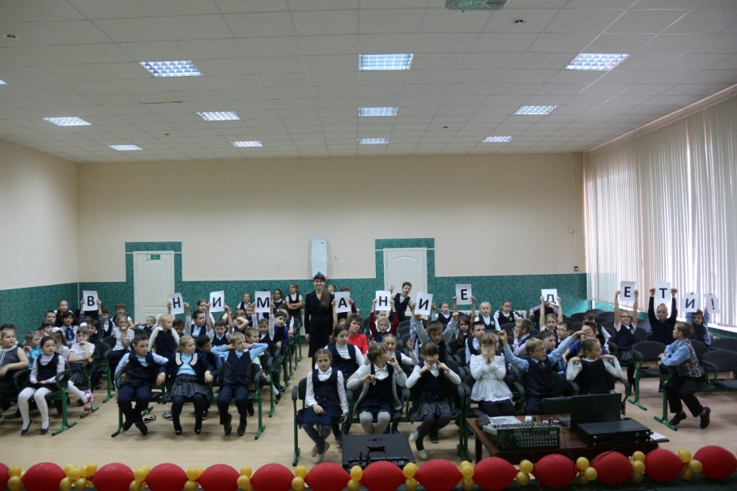
Участие школьной команды в городском конкурсе «Дорожное колесо»

